Κεφάλαιο 4^{ο}
ΤΟ ΚΡΗΤΙΚΟ ΖΗΤΗΜΑ ΑΠΟ ΔΙΠΛΩΜΑΤΙΚΗ ΑΠΟΨΗ
ΚΑΤΑ ΤΟ 19^{Ο} ΚΑΙ ΤΙΣ ΑΡΧΕΣ ΤΟΥ 20^{ΟΥ} ΑΙΩΝΑ

ΧΡΟΝΟΛΟΓΙΟ
ΣΗΜΑΝΤΙΚΩΝ ΙΣΤΟΡΙΚΩΝ ΓΕΓΟΝΟΤΩΝ

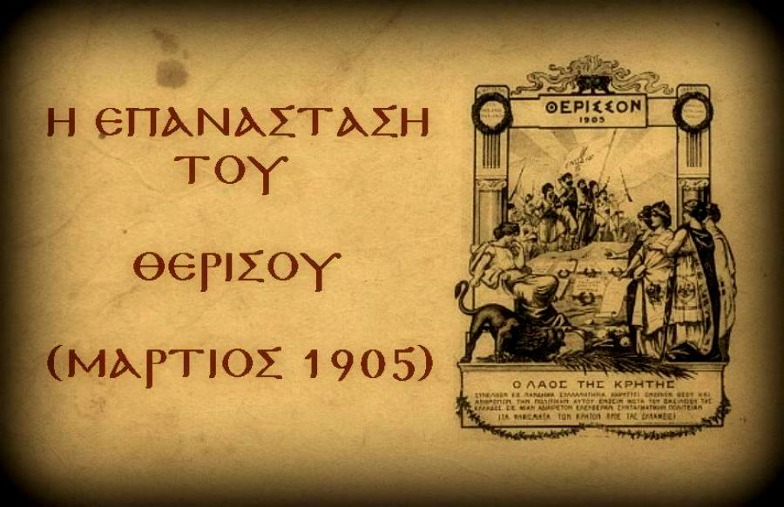

Χρονική περίοδος – Έτος | Γεγονός
9 Δεκεμβρίου 1898 | Ο πρίγκιπας Γεώργιος ανέλαβε τα καθήκοντά του στη διοίκηση της Κρήτης
10 Δεκεμβρίου 1898 | Οι ξένοι ναύαρχοι αναχώρησαν από την Κρήτη
8 Φεβρουαρίου 1899 | Η Κρητική Βουλή άρχισε τις εργασίες της
18 Μαρτίου 1901 | Κορύφωση της κρίσης στις σχέσεις ανάμεσα στο βασιλιά Γεώργιο και τον Βενιζέλο
Τέλος 1904 | Λήξη περιόδου Γενικής Συνέλευσης
10 Μαρτίου 1905 | Οι επαναστάτες αιφνιδίασαν τον Ηγεμόνα και κήρυξαν την επανάσταση
12 Μαρτίου 1905 | Ο πρωθυπουργός Δηλιγιάννης προέβη σε σκληρές δηλώσεις κατά του Βενιζέλου και των συνεργατών του
21 Μαρτίου 1905 | Πάνδημο συλλαλητήριο στο Ηράκλειο
2 Ιουλίου 1905 | Οι Προστάτιδες Δυνάμεις αποστέλλουν αυστηρό τελεσίγραφο προς τους επαναστάτες
2 Νοεμβρίου 1905 | Υπογράφηκε η τελική συμφωνία από τον Ελ. Βενιζέλο στο μοναστήρι των Μουρνιών Κυδωνίας
Φεβρουάριος 1906 | Διεθνής Επιτροπή , που ήρθε στην Κρήτη , ανέλαβε να εξετάσει την κατάσταση και τους όρους λειτουργίας του αρμοστειακού καθεστώτος και να υποβάλει σχετική έκθεση
14 Αυγούστου 1906 | Με νέα απόφασή τους οι Δυνάμεις παραχωρούσαν στο βασιλιά των Ελλήνων Γεώργιο Α΄ το δικαίωμα να διορίζει εκείνος τον Ύπατο Αρμοστή της Κρήτης .
12 Σεπτεμβρίου 1906 | Ο πρίγκιπας Γεώργιος υπέβαλε την παραίτησή του και αναχώρησε από την Κρήτη
18 Σεπτεμβρίου 1906 | Ο Αλεξ. Ζαΐμης αναλαμβάνει τα καθήκοντά του ως Ύπατος Αρμοστής της Κρήτης .
1907 | Οργανώθηκε για πρώτη φορά η Πολιτοφυλακή της Κρήτης
21 Μαΐου 1908 | Ευχαριστήριο Ψήφισμα της Κρητικής Βουλής προς τις Μ. Δυνάμεις
24 Σεπτεμβρίου 1908 | Σε λαϊκή συγκέντρωση στα Χανιά εγκρίθηκε ομόφωνα το πρώτο ψήφισμα της Ένωσης και η Κρητική Κυβέρνηση εξέδωσε με τη σειρά της επίσημο ψήφισμα
Μάιος 1910 | Εκλογές
17 Μαΐου 1910 | Το κόμμα του Ελ. Βενιζέλου πλειοψήφησε και σχημάτισε κυβέρνηση
Σεπτέμβριος 1910 | Ο Στρατιωτικός Σύνδεσμος κάλεσε τον Ελ. Βενιζέλο να αναλάβει την πρωθυπουργία της Ελλάδας
Τέλη 1911 | Εκδηλώθηκε αναταραχή στην Κρήτη
1912- 1913 | Βαλκανικοί πόλεμοι
3 Ιανουαρίου 1912 | Συγκροτήθηκε στην Κρήτη Επαναστατική Συνέλευση
Οκτώβριος 1912 | Έκρηξη Βαλκανικών πολέμων
12 Οκτωβρίου 1912 | Αναλαμβάνει τα καθήκοντά του ως Γενικός Διοικητής της Κρήτης ο Στέφανος Δραγούμης
14 Φεβρουαρίου 1913 | Αφαιρέθηκαν από το φρούριο της Σούδας οι σημαίες των Μεγ. Δυνάμεων
30 Μαΐου 1913 | Ο Σουλτάνος παραιτήθηκε από όλα τα δικαιώματά του στην Κρήτη , την οποία παραχωρούσε στις Μεγ. Δυνάμεις
14 Νοεμβρίου 1913 | - Ιδιαίτερη συνθήκη ειρήνης μεταξύ της Ελλάδας και της Τουρκίας  - Ο σουλτάνος παραιτήθηκε από κάθε δικαίωμά του στην Κρήτη
1^{η} Δεκεμβρίου 1913 | Κηρύχθηκε επίσημα η ένωση της Κρήτης με την Ελλάδα

